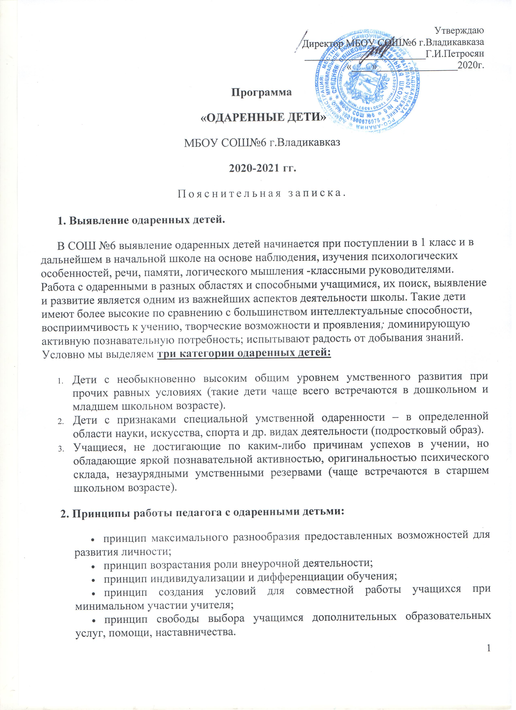

3. Цели работы с одаренными детьми
- выявление одаренных детей;
- создание условий для оптимального развития одаренных детей, чья одаренность на данный момент может быть еще не проявившейся, а также просто способных детей, в отношении которых есть серьезная надежда на качественный скачек в развитии из способностей;
- развитие и выработка социально ценных компетенций у учащихся;
- адаптация и предпрофильная подготовка выпускников.
Стратегия работы с одаренными детьми
I этап – аналитический – при выявлении одаренных детей учитываются их успехи в какой-либо деятельности. Творческий потенциал ребенка может получить развитие в разных образовательных областях, но наиболее естественно, сообразно самой природе деятельности – в области художественного развития. В связи с этим целесообразно использовать часы вариативной части в обучении младших школьников на организацию творческих мастерских.
Творческие мастерские:
- мастерская художественного слова;
- музыкальная мастерская (или музыкальный класс ).
- «В мире прекрасного» (изобразительная деятельность);
- мастерская здорового образа жизни (программы «Разговор о правильном питании», « Час здоровья»и др.).
II этап – диагностический (5-9-е классы) – индивидуальная оценка познавательных, творческих возможностей и способностей ребенка.
На этом этапе проводятся групповые формы работы: конкурсы, «мозговые штурмы», ролевые тренинги, научно-практические работы, творческие зачеты, проектные задания, участие в интеллектуальных олимпиадах, марафонах, проектах, объединениях дополнительного образования и кружках по интересам.
III этап – этап формирования, углубления и развития способностей учащихся. С 2016 предполагается создание научного клуба куда войдут самые активные, самые творческие, самые любознательные, самые трудолюбивые и способные в разных областях знаний ребята, объединенные любовью к родной школе (8-11 классы). Необходимость в таком ребячьем сообществе назрела давно: в школе всегда велась большая внеклассная работа по предметам учебного цикла, а в объединениях дополнительного образования занимаются около 60 % учеников школы.
Условия успешной работы с одаренными учащимися.
Осознание важности этой работы каждым членом коллектива и усиление в связи с этим внимания к проблеме формирования положительной мотивации к учению.
Создание и постоянное совершенствование методической системы работы с одаренными детьми. Признание коллективом педагогов и руководством школы того, что реализация системы работы с одаренными детьми является одним из приоритетных направлений работы УО.
- Формы работы с одаренными учащимися.
- объединения дополнительного образования;
- групповые занятия по параллелям классов с сильными учащимися;
- факультативы;
- кружки по интересам;
- конкурсы и конференции;
- интеллектуальный марафон;
- участие в олимпиадах;
- работа по индивидуальным планам.

